1. BÖLÜM
  - GÜNLÜK PLAN
  - 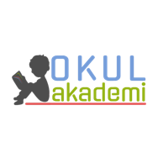

BİREY ve TOPLUM

EVET EFENDİM
29 Nisan-05 Mayıs 2019

Ders : TÜRKÇE
Sınıf : 6
Temanın Adı / Metnin Adı : BİREY ve TOPLUM / EVET EFENDİM
Konu : Bulmaca
Metni Dramatize Etme
Soy Ağacı
Ünlem
Metin Akışı ve Anlam Bütünlüğü

2. BÖLÜM
Öğrenci Kazanımları /Hedef ve Davranışlar
OKUMA
T.6.3.1. Noktalama işaretlerine dikkat ederek sesli ve sessiz okur.
T.6.3.2. Metni türün özelliklerine uygun biçimde okur. Öğrencilerin seviyelerine uygun, edebî değeri olan şiirleri ve kısa yazıları türünün özelliğine göre okumaları ve ezberlemeleri sağlanır.
T.6.3.5. Bağlamdan yararlanarak bilmediği kelime ve kelime gruplarının anlamını tahmin eder. b) Öğrencinin öğrendiği kelime ve kelime gruplarından sözlük oluşturması teşvik edilir.
T.6.3.10. Edat, bağlaç ve ünlemlerin metnin anlamına olan katkısını açıklar.
T.6.3.17. Metinle ilgili soruları cevaplar. Metin içi ve metin dışı anlam ilişkileri kurulur.
T.6.3.26. Metin türlerini ayırt eder.
a) Anı, mektup, tiyatro, gezi yazısı türleri öğretilmelidir
T.6.3.35. Grafik, tablo ve çizelgeyle sunulan bilgileri yorumlar.

KONUŞMA
T.6.2.3.Konuşma stratejilerini uygular. Serbest, güdümlü, yaratıcı, hafızada tutma tekniği ve kelime kavram havuzundan seçerek konuşma gibi yöntem ve tekniklerin kullanılması sağlanır.
T.6.2.4. Konuşmalarında beden dilini etkili bir şekilde kullanır.

YAZMA
T.6.4.4. Yazma stratejilerini uygular. Güdümlü, serbest, kontrollü, tahminde bulunma, metin tamamlama, bir metni kendi kelimeleri ile yeniden oluşturma, boşluk doldurma, grup olarak yazma gibi yöntem ve tekniklerin kullanılması sağlanır.

Öğretme-Öğrenme-Yöntem ve Teknikleri
Okuma, anlatım, açıklamalı okuma ve dinleme, soru cevap, altını çizerek okuma, açıklayıcı anlatım, inceleme, uygulama, günlük hayatla ilişkilendirme

Kullanılan Eğitim Teknolojileri-Araç, Gereçler ve Kaynakça // * Öğretmen * Öğrenci
İmla kılavuzu, sözlük, deyimler ve atasözleri sözlüğü, EBA, İnternet, deyimler, akıllı tahta…

Öğretme-Öğrenme Etkinlikleri
Dikkati Çekme
Sınıfa Hacivat ve Karagöz oyunu maketiyle girilecek ve selamlaştıktan sonra hiç bir şey demeden oyun maketi masaüstüne kurulacak. Perdeler kapatılacak.

Güdüleme
Öğrencilere perdeleri kapalı sınıf ortamında telefonun fener ışığından yararlanarak kısa bir Karagöz Hacivat sunumu yapılacak. Sonrasında “Birey ve Toplum” adlı yeni temamızın ilk metni olan “EVET EFENDİM” metnini işleyeceğimizden bahsedilecek. Öğrencilerden sayfa 242’yi açmaları istenecek.

Gözden Geçirme
Hacivat ile Karagöz ile ilgili araştırma yapan öğrencilerin araştırdıkları bilgileri sınıf ortamında paylaşmaları sağlanacak.

Derse Geçiş
- Gözden geçirme bölümünde öğrenciler sunumlarını yaptıktan sonra öğrencilerden metnin görsellerini incelemeleri istenecek. Görsel okuma yapılacak. Evlerin yapıları incelenecek, Hacivat ile Karagöz’ün hangi dönemde yaşadıklarını tahmin etmeleri istenecek.
- Metin bir kez sessiz okunacak. Anlamını bilmedikleri kelimelerin altını çizmeleri istenecek.
- Sonra metnin bir kez de sesli okunması sağlanacak. Role girerek okuma yöntemlerine uygun olarak okuma yapılacak.
- Anlamını bilmedikleri kelimeler bulunacak. Anlamlarıyla beraber sözlük defterine yazılacak.

1. Etkinlik
Metinde geçen bazı kelimeleri anlamlarından yararlanarak peteklere yazılması sağlanacak
1. Arka tarafında kırmaları çok, bacakları dar bir pantolon türü.
POTUR
2. Hukukçuların, üniversite öğretim üyelerinin, din adamlarının, mezuniyet törenlerinde öğrencilerin elbise üstüne giydikleri uzun, yanları geniş, düğmesiz giysi.
CÜBBE
3. “Saygı göstermek, saymak, değer vermek” anlamında kullanılan, iki kelimeden oluşan fiil.
İTİBAR ETMEK
4. Yazı yazmak, desen çizmek veya basmak için kullanılan, türlü renklerde sıvı madde.
MÜREKKEP
5. Evlere, çeşmeden su taşımayı iş edinmiş olan kimse.
SAKA
6. “Uygun, yerinde, beğenilen, hoş görülen, kabul edilen” anlamlarında kullanılan bir kelime.
MÜNASİP
7. “Seyrek olarak, arada bir, bazen, zaman zaman” anlamlarında kullanılan bir ikileme.
ARADA SIRADA
8. Büyük ve gösterişli ev.
KONAK
9. “Bir yere çakmak, çivilemek” anlamında kullanılan bir fiil.
MIHLAMAK

2. Etkinlik
Metinle ilgili sorular cevaplanacak.
1. Metnin başlığıyla içeriği arasında nasıl bir ilişki vardır? Anlatınız.
Metnin içeriğinde bu söz sürekli tekrar etmektedir.
2. Hacivat, Karagöz’e neden nezaket ifadelerini öğretmek istemektedir? Açıklayınız.
Hacivat, Karagözün de kendisi gibi saygın biri olmasını istemediği için nezaket ifadeleri öğretmek istemektedir.
3. Karagöz nasıl biridir? Metinden örnekler vererek anlatınız.
Karagöz okuma yazma bilmeyen, söylenenleri sürekli yanlış anlayan, kaba bir insandır.
4. Metnin sonunda Hacivat, Karagöz’e neden kızmaktadır? Açıklayınız.
Karagöz’ün Hacivat’ın her dediğine “Evet efendim, öyledir efendim, münasiptir efendim.” diye karşılık verdiği için kızmaktadır.
5. Görgü kurallarına uymak bize neler kazandırır? Düşüncelerinizi arkadaşlarınızla paylaşınız.
...

3. Etkinlik
Etkinlikteki yönergelere uyarak metnin türü belirlenecek.
1. Sadece okumak için yazılır.
2. Mutlu sonla bitmek zorundadır.
(3.) Küçük bölümlerinden her birine sahne denir.
(4.) Seyirci karşısında oynanır.
(5.) Dram, komedi gibi türleri vardır.
6. Olaylar, canlandırılmaz, anlatılır.
(7.) Sahne sanatı olarak da adlandırılır.
8. Dizelerden oluşur.
(9.) Oyunla ilgili detaylar parantez içinde verilir.
10. Eseri sahnede canlandıran kişilere yazar denir.
(11.) Olay yazılarıdır.
(12.) Oyunun büyük bölümlerine perde denir.
Metnin Türü: TİYATRO

4. Etkinlik
Öğrenciler bu kısımda metni canlandıracaklar. Beden dili jest ve mimiklere dikkat edilecek.

5. Etkinlik
Etkinlikte yer alan soy ağacı incelenecek ve yönergelere uyarak soy ağacı çözümlenecek.
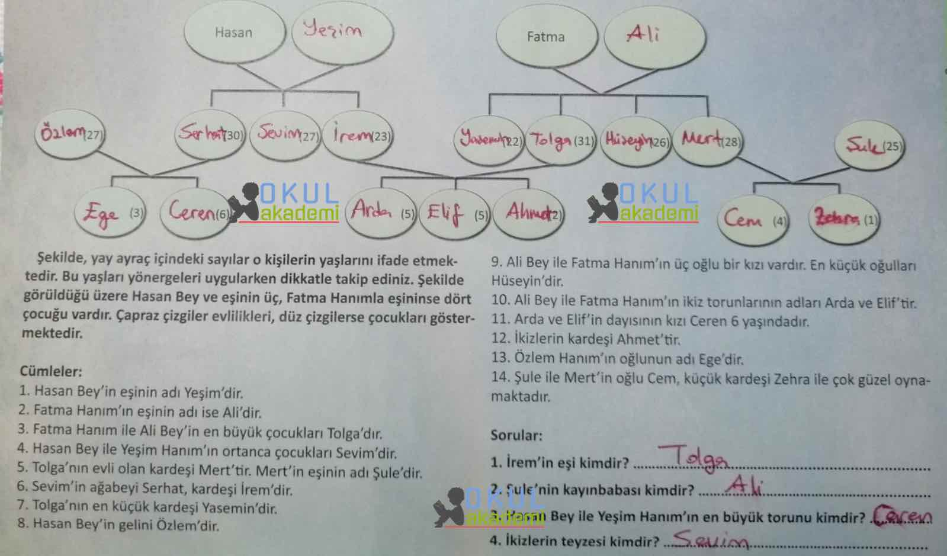

6.Etkinlik
Ünlemlerle duygular eşleştirilecek. Ünlem kavratılacak. B kısmında metindeki ünlemlerle ifade ettikleri duygular yazılacak.
seslenme → Haydi, gidiyoruz!
coşku → Yaşasın 23 Nisan!
üzüntü / acıma → Vah, yazık bu çocuğa!
şaşırma → Ya! Öyle mi? Bilmiyordum.
Metindeki Ünlemler
Tuh, Allah iyiliğini versin! → Kızgınlık.
Tükürme suratıma be! → Kızgınlık.
Öyle değil canım! → Kızgınlık.
Yaparım öyleyse be Hacivat! → Coşku.

7.Etkinlik
Etkinlikte yer alan metin okunacak ve boş kısımlar metnin akışına ve anlam bütünlüğüne uygun doldurulacak.
Hamza: Hafta sonu tiyatroya geliyor musun?
Hatice: Tabii ki geliyorum. Biletimi aldım bile.
Hamza: Ben de birkaç internet sitesine baktım ama hangi siteden bilet alacağıma karar veremedim.
Hatice: Bunun için düşünmene hiç gerek yok. “Devlet Tiyatroları”nın kendi sitesi olan www.devtiyatro.gov.tr adresinden biletini güvenle alabilirsin.
Hamza: Peki bu site güvenili midir?
Hatice: Tabii ki güvenlidir. Zaten “gov” veya “edu” uzantılı siteler tamamen güvenlidir.
Hamza: Bunu öğrendiğim iyi oldu. Bundan sonra bilet alırken, ödevim için araştırma yaparken ve bilgi edinmek istediğimde baktığım sitelerin “gov” veya “edu” uzantılı olmasına dikkat edeceğim.
Hatice: Ben zaten güvenli internet konusunda buna hep dikkat ederim.
Hamza: Teşekkür ederim Hatice. Ben de biletimi alıp tiyatroya geleyim o zaman.

>> Gelecek derse hazırlık amacıyla öğrencilerden sağlıklı bir yaşam için nasıl beslenilmesi gerektiğini araştırmaları istenecek.

3. BÖLÜM
Ölçme-Değerlendirme

Aşağıya içinde ünlem olan üç cümle yazınız.

Dersin Diğer Derslerle İlişkisi
Okurken yorum yapabilme, problem çözme, düşündüğünü tasarlama, yazarken imla ve noktalamaya diğer derslerde de dikkat etmeleri sağlanır.

Türkçe Öğretmeni | 24.04.19
Sefa AVCILAR | Okul Müdürü

